1 травня

1 травня це міжнародний День праці. Це рівною мірою день боротьби і святковий день, коли робітники проводять демонстрації на підтримку важливих питань та відзначають цінності, які відстоює робітничий рух.
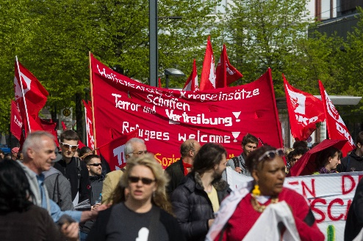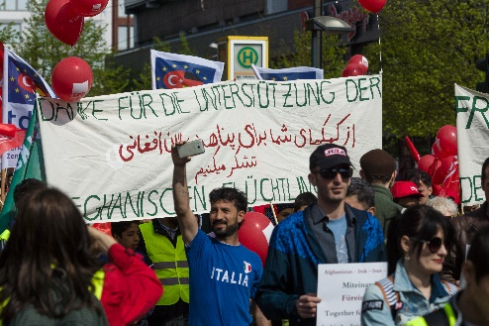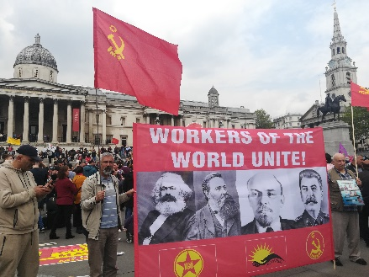

Кожного року тисячі людей у всьому світі беруть участь у параді з нагоди 1 травня. Цей день є державним святом і вихідним днем у багатьох країнах. Цей день символізує тривалу боротьбу за права, які ми сьогодні сприймаємо, як належне.
Берлін. Фото: Сергей Коль, Shutterstock Лондон. Фото: Londisland, Shutterstock Берлін.Фото: Сергей Коль, Shutterstock

Історія 1 травня
Під час індустріальної революції на початку XIX століття, у багатьох країнах почала розвиватися велика кількість фабрик. Вони виробляли велику кількість товарів. Люди переселялися до міст для того, щоб працювати на фабриках. Робочий день тривав, зазвичай, набагато довше, ніж звичайний робочий день сьогодні, і в багатьох місцях були не дуже хороші умови праці. Через деякий час робітники організували профспілки для того, щоб боротися за свої права. 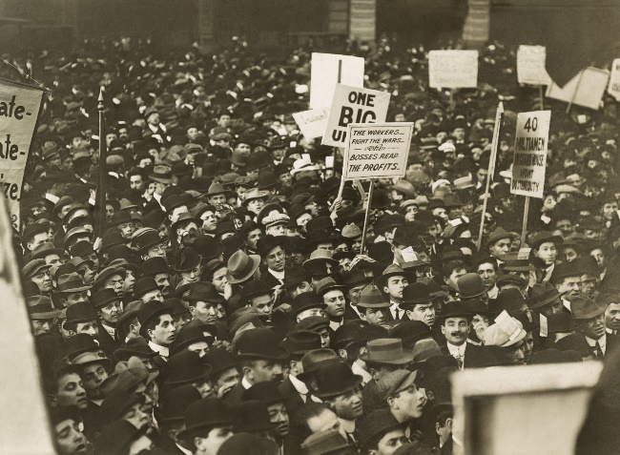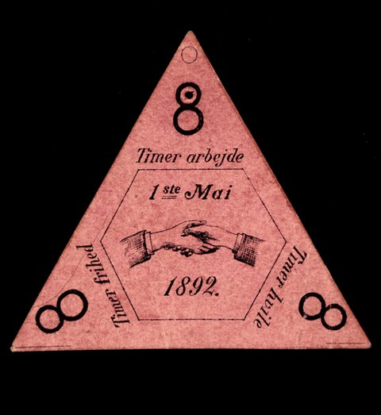
Нью-Йорк 1912. Фото: Everett Historical, Shutterstock Джерело: Flickr
На міжнародному робітничому конгресі в Парижі у 1889 році, було прийняте рішення про те, що робітники вимагатимуть 8-годинного робочого дня. Там також було вирішено, що 1 травня буде міжнародним Днем праці. Як саме святкувати цей день, вирішував робітничий рух кожної окремої країни.

1 травня в Норвегії
У 1890 році робітничий рух Норвегії вперше відзначав 1 травня, як міжнародний день боротьби і святковий день. Цей день відзначався у багатьох містах, а в столиці, яка в той час називалась Крістіанія, було організовано парад-демонстрацію. Багато людей взяли участь у параді, і найважливішою вимогою була, вимога про 8-годинний робочий день. На транспарантах, які несли на цій демонстрації, було написано: «8 годин роботи, 8 годин вільного часу та 8 годин відпочинку».
Протягом багатьох років найважливішою вимогою робітників був 8-годинний робочий день. Пізніше в цей день висувалися інші вимоги та ідеї робітничого руху, які були актуальні на той момент.

Парад присвячений 1 травня
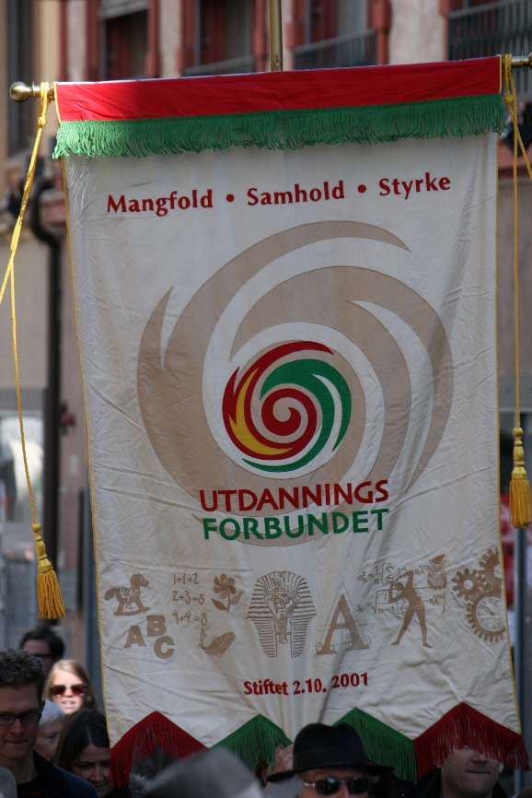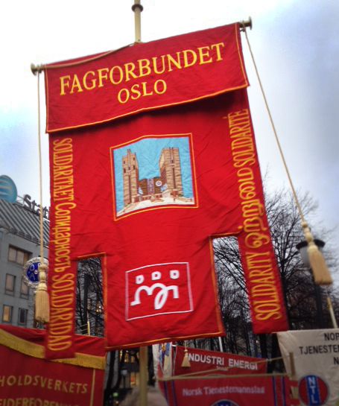Політичні партії та громадські організації відзначають цей день різноманітними заходами. Святкування 1 травня починається рано вранці загальними зборами і, часто, спільним сніданком. Після цього виголошуються промови та проводиться 1-травневий парад. Усі, хто бере участь у параді, несуть знамена з символікою тих профспілок, до яких вони належать. На додаток до плакатів, на параді присутні транспаранти з гасла, які стосуються актуальних проблем у суспільстві. Музика духового оркестру та пісні, також завжди були важливою частиною 1 травня.
Джерело: Wikimedia Джерело: Wikimedia

Міжнародний день солідарності
Для робітничого руху Норвегії та робітників всього світу, 1 травня є надзвичайно важливим святом та важливим днем в політичному розумінні. З самого початку, святкування 1 травня є як міжнародним святом, так і днем боротьби і символом сили та єдності робітничого руху.
Цей день часто присвячувався в рівній мірі, як культивації єдності та ідентичності, так і боротьбі з проблемами та гаслам робітничого руху. Сьогодні 1 травня є важливим днем прояву солідарності з робітниками всього світу. 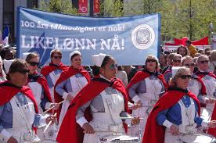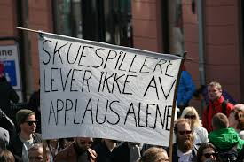
Джерело: Flickr

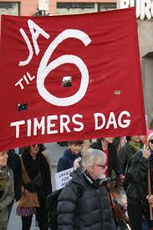
Джерело: Flickr Першотравневий плакат арабською. Джерело: abu_zeina, Shutterstock

